《间歇回转工作台的装调》
《机械基础》课程
子项目3-4 第 1 单元

课程单元教学设计
（2021～2022 学年第 2 学期）

单元名称： 间歇回转工作台的装调
所属专业（教研室）： 计算机辅助设计与制造

制定人： 高显辉

制定时间： 2022 年 4 月 29 日

聊城高级工程职业学校

课程名称 | 机械基础
一、授课信息
教学单元 | 间歇回转工作台的装调
授课班级 | 2021级数控中专班 | 授课人数 | 53
授课时间 | 2022年5月3日第5、6节 | 学时 | 2 学时
授课方式 | 项目化教学 | 授课地点 | 机械装调实训室（实训北楼605）
使用教材 | 《机械基础》第六版 中国劳动社会保障出版社
教学内容 | 间歇回转工作台主要由槽轮机构、蜗轮蜗杆机构、增速机构等部分组成，由蜗轮蜗杆传动、齿轮传动及四槽槽轮机构分度后，实现间歇回转功能。间歇回转工作台经常出现蜗轮蜗杆啮合不到位、槽轮机构、增速机构运转不平稳的故障，需要按照技术要求进行调整，使用量具进行测量。  安排学生通过课前预习所学知识，课中对重难点进行突破，课后进行巩固提高的思路设计教学内容，达到学生动手能力和分析问题、解决问题能力的提升。  内容要点：  1.蜗轮蜗杆机构啮合不到位的装调；  2.槽轮机构运转不平稳的装调；  3.增速机构运转不平稳的装调。
二、教学目标
素质目标 | 1.培养学生在装调间歇回转工作台时一丝不苟的职业素养；  2.培养学生在解决问题时的合作精神以及上台展示时的沟通表达能力；  3.培养学生在小组评价和个人评价中诚实守信的良好品德。
能力目标 | 1.能够读懂部件的装配图并能根据机械设备的技术要求确定装配顺序；  2.能选用正确的安装工具和量具；  3.能够对间歇回转工作台的蜗轮蜗杆机构、槽轮机构、增速机构进行装配与调整；  4.能在课前对任务单中的相关资讯进行查阅、搜集和整理。
知识目标 | 1.了解间歇回转工作台的常见故障；  2.掌握间歇回转工作台蜗轮蜗杆啮合不到位的装调方法；  3.掌握间歇回转工作台槽轮机构运转不平稳的装调方法；  4.掌握间歇回转工作台增速机构运转不平稳的装调方法。
三、教学重难点
教学重点 | 1.槽轮机构运转不平稳的装调；  2.增速机构运转不平稳的装调。
教学难点 | 蜗轮蜗杆啮合不到位的装调。

四、教学实施过程
课前预习
环 节 |  | 教学内容 |  | 学生活动 | 教师活动 | 教学手段 | 教学方法 | 设计意图
准备  任务 |  | - 根据情景设计在图纸上找出蜗轮蜗杆机构、槽轮机构、增速机构的位置；  - 蜗轮蜗杆机构、槽轮机构、增速机构的技术要求；  - 蜗轮蜗杆机构、槽轮机构、增速机构的装配方法；  - 蜗轮蜗杆机构、槽轮机构、增速机构的调试方法。 |  | 1.登录班级钉钉群，接收课前任务并观看“间歇回转工作台运转故障”的微课视频；  2.通过互联网搜索间歇回转工作台的相关内容，就疑难问题在线与教师交流；  3.完成课前任务并上传至钉钉群。 | 1.教师在钉钉群发布课前任务和微课视频；  2.教师在线互动指导、答疑；  3.检查记录学生网络资源阅读情况和课前任务完成情况。 | 自主探究法 | 班级钉钉群、  微课视频 | 1.把概念性知识学习放到课前，提升课中学习效率和针对性，为课中问题探究和解决做好准备；  2.拓宽学生学习的时间和空间，培养学生自主学习的意识和探究能力。
课中提升
环 节 |  | 教学内容 | 学生活动 |  | 教师活动 | 教学手段 | 教学方法 | 设计意图
聚焦任务4' |  | 情境设计：  聊城市技师学院需要承办2022年聊城市机械装调比赛，为了确保大赛设备符合比赛的技术要求，需要对山东栋梁科技设备有限公司生产的八台机械装调综合实训装置进行调试。小张作为设备售后维护维修员，在对间歇回转工作台维护时，发现蜗轮蜗杆啮合不到位、槽轮和变速机构运转不平稳，需要通过调试来排除故障；以满足大赛要求。 | 根据机械装调综合实训装置间歇回转工作台运行过程中的常见故障，进入工作情境。领取课堂任务，思考教师提出的问题。 |  | 展示间歇回转工作台运转过程中蜗轮蜗杆啮合不到位、槽轮和变速机构运转不平稳的视频，针对这种现象，维护检修员小张应该怎么维修维护？引出任务目标：如何对间歇回转工作台进行装调，来解决故障？ | 视频 | 任务驱动 法 | 通过实际的故障引导学生进入工作情景，培养学生的岗位意识。
 |  |  |  |  |  | 仿真软件  PPT 课件 | 任务驱动 法 | 通过实际的故障引导学生进入工作情景，培养学生的岗位意识。
 |  | 对接机械设备维修、维护员工作标准，分析和排除间歇回转工作台故障的主要步骤：  1.准备工作；  2.蜗轮蜗杆机构啮合不到位的调整；  3.槽轮机构运转不平稳的调；  4.增速机构运转不平稳的调整；  5.间歇回转工作台的整体调试。 | 根据间歇回转工作台工作过程中出现的故障，结合课前预习和教材信息，小组讨论确定分析排除间歇回转工作台运转故障的方案。 |  | 引导学生分析间歇回转工作台故障的原因，引导学生确定修复的方法，点评总结。 | 仿真软件 | 讨论归纳法 | 培养学生分析问题的能力。
激活旧知  5' |  | - 蜗杆传动的组成；  - 槽轮机构的组成、类型；  - 间歇回转工作台的结构。 | 积极回答教师提出的问题，思考如何应用学过的知识完成本节任务 |  | 设计问题引导学生回顾学过的知识，启发学生认识本节任务与学过知识之间的关联。 | 分析报告 | 讨论归纳 法 | 通过复习学过的知识为完成本节任务做好铺垫，培养学生温故知新的好习惯。
示证新知 | 蜗轮蜗杆机构啮合不到位的装调36' | - 蜗轮蜗杆的位置；  - 蜗轮轴线到底面的距离的测量；  - 蜗轮轮齿对称中心平面到底面的距离的测量；  - 计算差值，调整蜗轮蜗杆的高度；  - 蜗轮蜗杆的啮合。 | 1.结合装配图在间歇回转机构上找到蜗轮蜗杆的位置；  2.使用游标卡尺测量蜗轮轴线和蜗轮轮齿对称中心平面到底面的距离；  3.计算的两个距离的差值，调整蜗轮的高度；  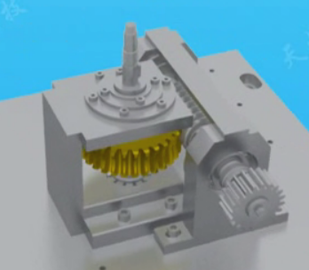  4.蜗轮蜗杆啮合。 |  | 1.引导学生结合装配图和教材信息查找蜗轮蜗杆的位置和正确啮合的条件：  2.安排学生分别测量蜗杆轴线和蜗轮轮齿对称中心平面到地面的距离，引导学生计算差值，并调整蜗轮的高度；  3.对调整后的蜗轮蜗杆进行啮合；  4.巡回指导、纠错、点评。 | 实物测量  仿真软件  PPT展示 | 测量比对法  合作探究法 | 通过对蜗杆轴线和蜗轮轮齿对称中心平面到地面的距离，培养学生的动手操作能力；通过测量差值的计算和分析调整，锻炼学生分析问题和解决问题的的能力。

应用新知 | 槽轮机构运转不平稳的装调18' | - 槽轮机构位置的确定；  - 槽轮机构的安装要求；  （1）安装调整槽轮轴组，检测调整法兰盘轴向位置，高度低于推力轴承外圈。差值在0.02 mm～0.05mm以内。  （2）调整法兰盘与推力球轴承内圈的同轴度，误差≤0.02mm。  3.槽轮机构的安装与调试。 | - 结合装配图在间歇回转机构上找到槽轮的位置；  - 小组合作确定槽轮机构的安装步骤；  - 小组合作组装槽轮机构。  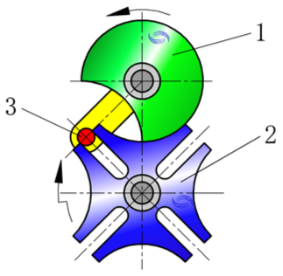  （1）—主动拨盘  （2）—从动槽轮  （3）—圆销 | 1.安排学生在间歇回转机构上找到槽轮机构；  2.引导学生讨论槽轮机构的安装步骤；  3.安排学生安装和调试槽轮机构；  4.巡回指导、纠错、点评。 | 仿真软件  测量、记录  组间竞争  PPT展示 | 问题驱动法  讨论法 | 通过学生合作完成槽轮机构的装配，培养学生团结协作解决问题的能力。
融会贯通 | 增速机构运转不平稳的装调18' | - 增速机构位置的确定；  - 确定增速机构的组装步骤；  - 安装主轴：  - 安装大齿轮：  - 安装小齿轮：  - 和蜗轮齿轮啮合。  3.齿侧间隙的测量；  4.调试增速机构。 | 1.结合装配图在间歇回转机构上找到增速机构；  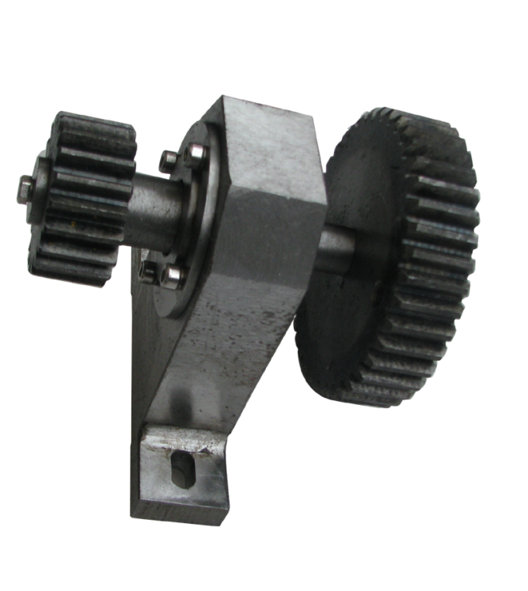  2.小组分析确定增速机构的安装步骤；  3.安装增速机构；  4.齿侧间隙的测量；  5.调试增速机构。 | - 安排学生在间歇回转工作台上找到增速机构；  - 引导学生确定增速机构的组装步骤；  - 引导学生测量齿侧间隙满足要求；  - 引导学生调试增速机构；  - 巡回指导、纠错、点评。 | 组间竞争  测量  PPT展示 | 任务驱动法 | 通过增速机构的安装和齿侧间隙的测量，培养学生的动手能力。
总结  任务  5' |  | - 蜗轮蜗杆啮合不到位的装调：  - 槽轮运转不平稳的装调；  3.增速机构运转不平稳的装调。 | 对本单元所学知识进行总结,提炼知识点和技能点，反思本小组成员表现的不足之处,完成分析报告,填写综合评价表，客观真实反映自己和小组其他同学的表现。 | 引导学生总结知识点和技能点，综合评价学生，评选优秀小组和个人。 | 学生总结、教师补充评价  PPT | 讨论归纳法 | 总结巩固所学知识，培养学生总结反思的好习惯和诚信意识。
课后拓展
环 节 |  | 教学内容 | 学生活动 | 教师活动 | 教学手段 | 教学方法 | 设计意图
布置课后作业、拓展  任务  4' |  | 1.蜗轮蜗杆啮合不到位的装调方法是什么?  2.槽轮运转不平稳的装调方法是什么？  3.增速机构运转不平稳的装调方法是什么？  4.拓展任务：蜗轮蜗杆、槽轮机构、增速机构工作原理的认识。 | 记录课后作业和课后拓展任务，按要求完成，有问题及时在线和教师交流，完成后钉钉群提交。 | 安排课后作业和拓展任务，对作业和拓展任务提出要求。钉钉群线上交流答疑、评价反馈完成情况。 | 总结提高  拓展应用 | 自主学习 法 | 及时巩固所学知识，通过拓展任务蜗轮蜗杆、槽轮机构、增速机构工作原理，加深学生对所学知识的理解。

五、 教学反思
不足之处
改进设想

